ЯК ГОВОРИТИ З ДІТЬМИ ПРО ВІЙНУ: ПОРАДИ ВІД ЕКСПЕРТІВ ЮНІСЕФ
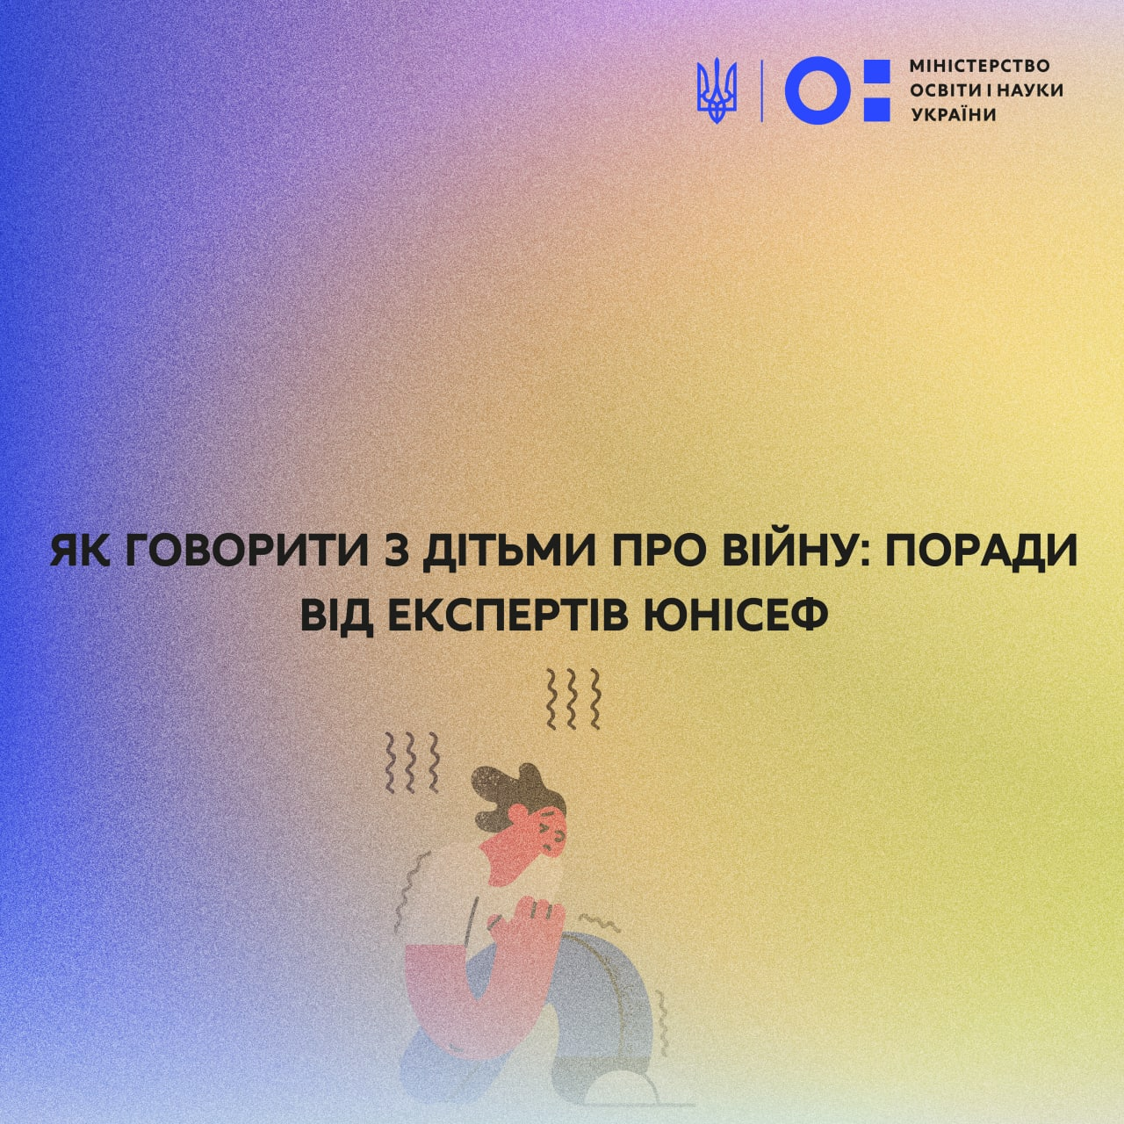

Експерти ЮНІСЕФ створили довідник із порадами, як батьки можуть підтримати та втішити дітей, які через війну часто відчувають страх, смуток, гнів і тривогу.
Психологи наголошують, що дітям украй потрібне відчуття безпеки та захищеності, яке вони знаходять у своїх батьках, особливо під час кризових подій. Спеціалісти діляться порадами, як правильно провести розмову з дитиною:
- дізнатися, що вже знає та відчуває дитина;
- зберігати спокій під час розмови;
- плекати співчуття, а не упереджене ставлення;
- вчити дитину допомагати іншим, розповідати їй про приклади взаємопідтримки;
- завершити розмову з турботою, щоб дитина була у стані спокою;
- надалі регулярно дізнаватися, як дитина почувається;
- обмежити для дитини доступ негативних новин;
- дбати про себе, щоб почуватися спокійно і бути для дитини взірцем.
Завантажуйте повну версію посібника «Як говорити з дітьми про війну» за посиланням.
Нагадаємо, експерти УІРО та Юнісеф розробили «тихі» ігри, що допоможуть відновити емоційний стан дітей.

